JG
中华人民共和国建筑工业行业标准

JG ***—200*

混凝土抗渗仪
Apparatus for concrete resisting permeability

（征求意见稿）

2008年5月

200*-**-** 发布 200*-**-** 实施
中华人民共和国建设部 发 布

JG ***—200*

前 言

为加强对建筑业实验室管理，提高检测试验工作水平，确保工程质量，建设部为此制/修订一系列与试验方法相配套的专用试验仪器设备产品标准，本标准是该系列标准之一。
在实验室资质审查评定时，应按相应标准对专用仪器设备进行检验，以提高检测试验工作水平，确保工程质量。
本标准由建设部标准定额研究所提出。
本标准由建设部建筑工程标准技术归口单位中国建筑科学研究院归口。

本标准起草单位：中国建筑科学研究院、中国建筑第四工程局有限公司
江苏省建筑科学研究院有限公司、舟山市建筑工程质量监督站、华南理工大学、中国水利水电第三工程局勘测设计研究院、北京中宏盛建设工程检测有限公司、舟山市博远科技开发有限公司、沈阳市金鑫检测仪器厂、沈阳巨林机械设备制造有限公司、天津市恒炜科技开发有限公司、唐山中权建设工程材料检验有限公司、建研建材有限公司

本标准主要起草人：田冠飞、虢明跃、冷发光、费宏亮、周岳年、杨医博、郭晓安、李建平、李玉琳、诸华丰、金石玉、台德恩、周一舟、佟胜宝、鲍克蒙

混 凝 土 抗 渗 仪 JG ***—200*

1 范围
本标准规定了试验用混凝土抗渗仪（以下简称抗渗仪）的分类、性能要求、试验方法、检验规则及标志、包装、运输、贮存等内容。
本标准适用于混凝土按抗渗等级、渗水高度和相对渗透系数（渗入水量法）进行试验所用抗渗仪的设计、生产和质量检验。
2 规范性引用标准
下列文件中的条款通过本标准的引用而成为本标准的条款。凡标注日期的引用文件，其随后的修改单（不包括勘误的内容）或修订版均不适用于本标准，然而，鼓励根据本标准达成协议的各方研究确定是否使用这些文件的最新版本。凡是不注日期的引用文件，其最新版本适用于本标准。
GB/T 699 优质碳素结构钢
GB 700 普通碳素结构钢
GB/T 998 低压电器 基本试验方法
GB 1591 低合金高强度结构钢
GB/T 4214.1 声学 家用电器及类似用途器具噪声测试方法 第1部分：通用要求
3 组成、分类与标记

3.1 组成
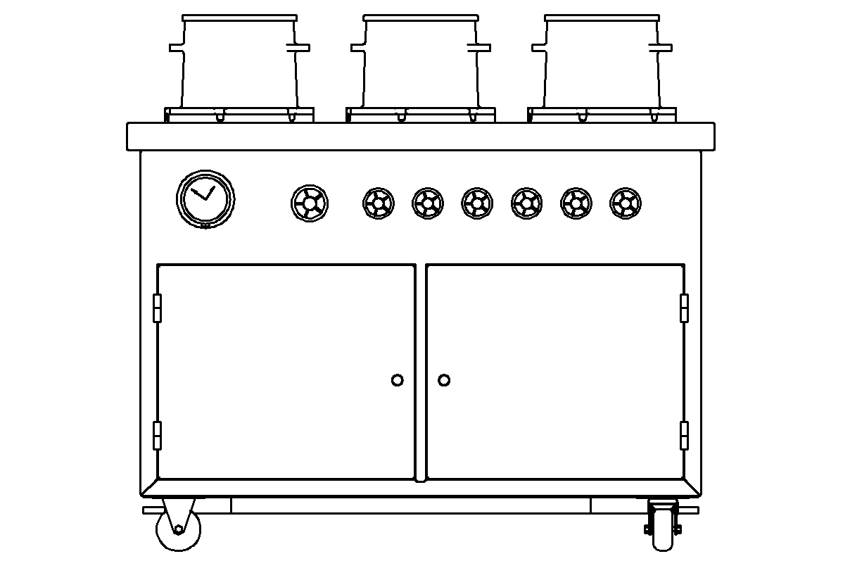
抗渗仪主要由套模、台面、支架、加压系统、储水罐、压力控制系统组成，如图1、2所示。
1、套模
2、台面
3、支架

图1 结构示意图

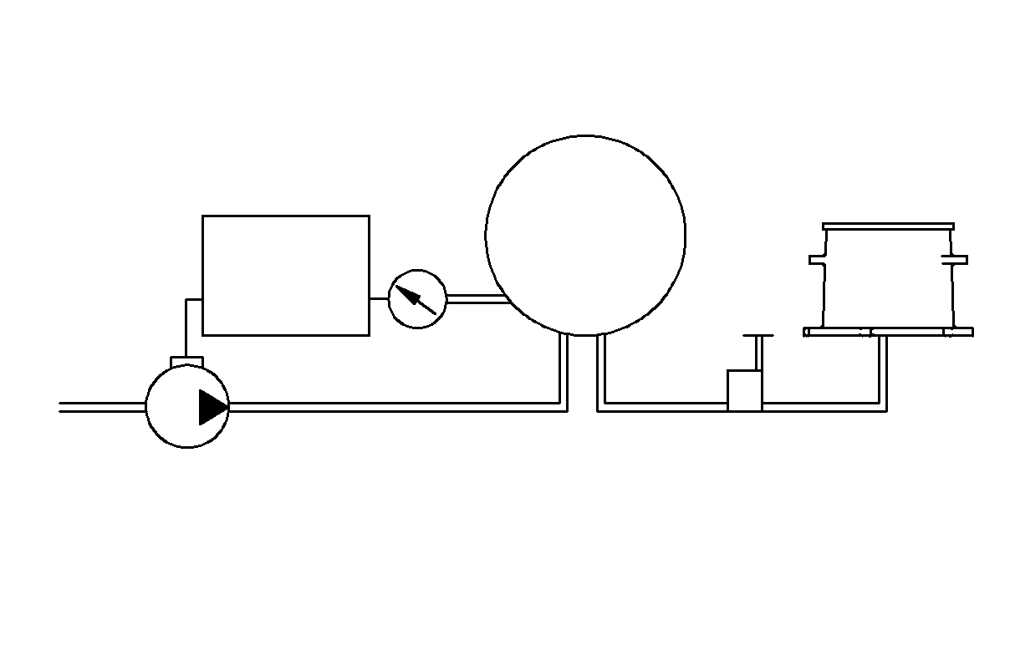
图2 系统示意图
4、加压系统
6、压力控制系统
5、储水罐

3.2 分类
3.2.1抗渗仪按公称压力（试验工作压力）分为：
- 16型；公称压力为1.6MPa；
- 25型；公称压力为2.5MPa；
- 40型；公称压力为4.0MPa。
注：最大压力可达公称压力的1.5倍。
3.2.2抗渗仪按控制方式分为：
a） 手动控制；代号S；
b） 半自动控制；代号B；
c） 全自动控制；代号Q。
3.3标记
3.3.1标记方法
混凝土抗渗仪型号由抗渗仪代号、公称压力代号、控制方式代号及本标准编号组成。其型号说明如下：

本标准代号
控制方式：S、B、Q
公称压力代号：16、25、40
混凝土抗渗仪代号：HS
注：6个试件为1组。

3.3.2标记示例
- 混凝土抗渗仪，试验工作压力为1.6MPa，控制方式为半自动控制。
混凝土抗渗仪 HS16B JG ****—200*
- 混凝土抗渗仪，试验工作压力为2.5MPa，控制方式为手动控制。
混凝土抗渗仪 HS25S JG ****—200*
- 混凝土抗渗仪，试验工作压力为4.0MPa，控制方式为全自动控制。
混凝土抗渗仪 HS40Q JG ****—200*

4 使用条件和材料要求

4.1 使用条件
4.1.1 抗渗仪应在环境温度4℃～40℃、不被雨淋、不被水浸泡、周围应无化学污染、无强烈振动及强电磁场影响的条件下使用。
4.1.2 供电电源电压应为380V±10％或220V±10％；频率应为50Hz±0.5Hz。
4.2 材料要求
4.2.1 混凝土抗渗仪内部加压系统等易腐蚀部件应采用耐腐蚀材料制作。
4.2.2 混凝土抗渗仪用套模宜采用钢材或符合使用功能要求的其它材料制作，制造精度应满足《混凝土试模》标准中相关要求。

5 要求
5.1 性能
5.1.1 混凝土抗渗仪在启动、工作、停机时均应平稳、正常、无异常声响。
5.1.2 压力设定的数量级（步进值）不大于0.05MPa，水压显示误差和压力设定值的误差均不得大于±0.015MPa。
5.1.3 设定压力保持区间误差不得大于±0.05MPa，以保持供给混凝土试件的水压为近似静态。
5.2控制系统
5.2.1控制系统除具有启动、停止试验功能外，还应具有开始压力、压力保持时间、压力增加幅度、终止压力等试验程序设置功能。
5.2.2 控制系统还应能够设定因漏水等原因加不上压的自动停机时间，当设备停机后应能自动报警。
5.2.3 断电或其他原因停机后，具备记忆功能，重新启动后可继续进行，并能记录和显示停机时间。
5.3抗渗套模
抗渗仪应带有对应组数的混凝土抗渗套模，应保证能将顶面直径为175mm，底面直径为185mm，高150mm的混凝土圆台体试件，或直径和高度均为150mm的混凝土圆柱体试件套装密封完好。
5.4 脱模器
抗渗仪应配备脱模器，可方便地将试件压入套模中或从成型模和抗渗套模中脱出。
5.5 安全性
抗渗仪电气控制系统必须安全可靠，电气控制箱应具有防水、防震、防尘措施,安装牢固，走线分明，绝缘可靠，箱体机体接地保护应可靠,线间和线对地绝缘电阻值,馈电线路必须大于0.5,二次回路必须大于1。
5.6 噪声
抗渗仪在空载条件下，噪声声压级不应大于65dB（A）。在满负荷条件下，噪声声压级不应大于70dB（A）。
5.7 可靠性
5.7.1 在最大工作压力时，稳压4h后，抗渗仪的管路系统不发生滴漏及其它元件损坏。
5.7.2 抗渗仪累计无故障工作时间不应小于4000h。
5.8 外观
抗渗仪应外观整洁美观、表面光滑，各控制调整开关、旋钮等操作灵活，产品铭牌和标牌应字迹清楚，不得有刻痕、脱漆、安装应端正牢固。

6 试验方法

6.1 水压力误差

在抗渗仪上安装抗水渗透性能较高的混凝土试件，分别设定压力为本型号抗渗仪的公称压力进行加压试验，在达到设定压力时及稳压过程（公称压力为1.6MPa的抗渗仪保持24h，公称压力为2.5MPa和4.0MPa的抗渗仪保持60min）中，分别检测设定压力误差、压力显示误差以及压力保持区间误差。

6.2 控制系统
空载时，设定自动停机时间为5min，开启一个试件加压阀门，检查设备的自动停机性能。
设定开始加压压力为0.8MPa，压力保持时间为30min，压力增加幅度为0.1MPa，终止压力本型号抗渗仪的公称压力，在加压开始后40min～90min内随即打开3个试件加压阀门，检查设备启动、开始压力、压力保持时间、压力增加幅度、终止压力等试验程序设置功能，以及试验完成后自动停机及报警性能。在此试验过程中，人为断电/启动三次，测试设备的断电记忆和重新启动性能。

6.3 安全性
按GB 4706.1、GB 4706.13、GB 4706.17和GB 4706.19中规定的试验方法执行。

6.4 噪声
按GB/T 4214.1的有关规定进行。

6.5 可靠性

6.5.1 耐压及密闭性能
空载时，关闭试件加水阀门，将水压加至试验工作压力的1.25倍，稳压30min，检验抗渗仪的管路系统是否发生渗漏或其它损坏。然后降至试验工作压力，稳压8h，检查各部件是否发生渗漏或其它故障。

6.5.2 平均无故障时间
设备运行8000h，记录发生故障的次数，若超过2次，则不符合要求。
6.6 外观
采用目测。
7 检验规则
7.1 检验分类
抗渗仪分为型式检验和出厂检验。

7.1.1 型式检验
凡遇下列情况之一者，应进行型式检验：
  - 新产品或老产品转厂生产的试制定型鉴定；
  - 结构、工艺、材料改变影响产品性能时；
  - 正常生产时，每年至少进行一次；
  - 停产半年以上（包括半年）恢复生产时；
  - 出厂检验结果与上次型式检验有较大差异时；
  - 国家质量监督机构提出型式检验要求时。

7.1.2 出厂检验
对型式检验合格，正式投产的抗渗仪，均应在出厂前由制造厂质量检验部门按出厂检验项目进行检验，合格者方准出厂。

7.2 检验项目
抗渗仪各类检验项目见表1。

表1 检验项目
序号 | 检验项目 | 检验依据 |  | 检验类别
序号 | 检验项目 | 性能要求 | 试验方法 | 型式检验 | 出厂检验
1 | 水压力误差 | 5.1 | 6.1 | √ | √
2 | 控制系统 | 5.2 | 6.2 | √ | √
3 | 安全性 | 5.6 | 6.3 | √ | √
4 | 噪音 | 5.7 | 6.4 | √ | √
5 | 可靠性 | 5.8 | 6.5 | √
6 | 外观 | 5.9 | 6.6 | √ | √
7.3 校检
技术监督局、计量部门校检时或单位自检时，可按本标准的型式检验项目和方法进行，但必须整体检验。
（1）在抗渗仪分压管上设置计量检定部门校检或单位自检时连接标准计量器具的接头，且此接头在抗渗仪正常运行过程中不得出现滴漏或损坏的情况。
（2）应随机配置标准压力表便于使用单位进行必要的自检、控制精度微调等工作（标准压力表的精度应满足抗渗仪示值精度值的1/3）。
7.4 判定规则
7.4.1 型式检验，每一型号抗渗仪的最大批量不超过10（最小不少于2），随机抽取2台，按表1中型式检验项目检验，其中每台测试的主要项目必须全部达到本标准相应的技术要求。若有二台项不能满足要求，则判定为不合格；若有一台项不能满足要求，则允许加倍抽样，复检不合格项。复检时，若全部达到要求，则可判定为合格。若其中仍有一台不符合本标准要求，则判定为不合格。
7.4.2 出厂检验，凡出厂的每台抗渗仪，按表1规定的检验项目进行检验，全部合格者，可定为合格。出厂检验的主要项目的实测数据应记入随机文件中。
7.4.3 制造厂应提供由国家认定检测单位所做的相关性能测试报告。
7.4.4 抗渗仪在用户遵守保管、安装和使用规定的条件下，从制造厂发货之日起12 个月内，若因制造不良而影响正常使用时，生产厂应为用户修理或更换。
8 标志、包装、运输、贮存

8.1 标志
每台抗渗仪应在适当位置固定产品铭牌和标牌。
标牌内容包括：产品名称、规格、型号、尺寸、重量、电压、功率、制造厂名称、出厂编号及出厂日期。

8.2 包装
抗渗仪包装必须牢固可靠，标有名称、型号；收货单位及地址；“请勿倒置”、“小心轻放”、“防淋”等字样，随机工具及备件放置在工具箱内随机出厂。
每台抗渗仪出厂时应有产品使用说明书、产品合格证、随机工具备件及装箱单。使用说明书中应写明电气原理图、接线图等内容。

8.3 运输
产品在运输过程中，应避免碰撞、雨雪淋湿。

8.4 贮存
抗渗仪应防止受潮，需存放在环境温度0~40℃、相对湿度不大于90%、清洁且通风良好的库房内，空气中不得含有腐蚀性气体。

